

Name : Azaria Cindy Sahasika
Number Id : 2341760169 / 06
Class : 2G – Business Information System
Lesson : Advanced Web Programing
Github Link : https://github.com/azariacindy

Jobsheet 3
Database Analytical
Tujuan Praktikum:
Setelah melakukan praktikum ini, mahasiswa diharapakan dapat lebih mengenal table dimensi, table fakta dan apa itu OLAP.

Studi Kasus:
Berdasarkan studi kasus sebelumnya, Pimpinan dari LegendVehicle mulai mengenal teknologi dan berpandangan visioner. LegendVehicle akan menerapkan data warehouse pada proses bisnisnya untuk menganalisa proses transaksi yang dilihat dari pembayaran yang masuk. Proses ini digunakan untuk menganalisa KPI "jumlah omset yang dimiliki ".
Untuk membentuk data warehouse tersebut, Data Engineer pada LegendVehicle perlu membuat sebuah database yang digunakan sebagai databasae OLAP. Data dari OLTP yang ada akan di "ETL" kan menuju database OLAP.
- Dimensi Waktu
- Konfigurasi generate rows (membuat data baru)
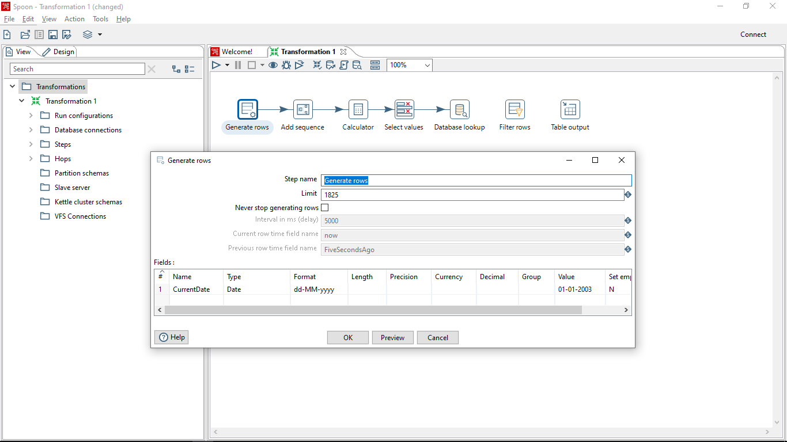
- Konfigurasi add sequence (menambahkan ID urut)
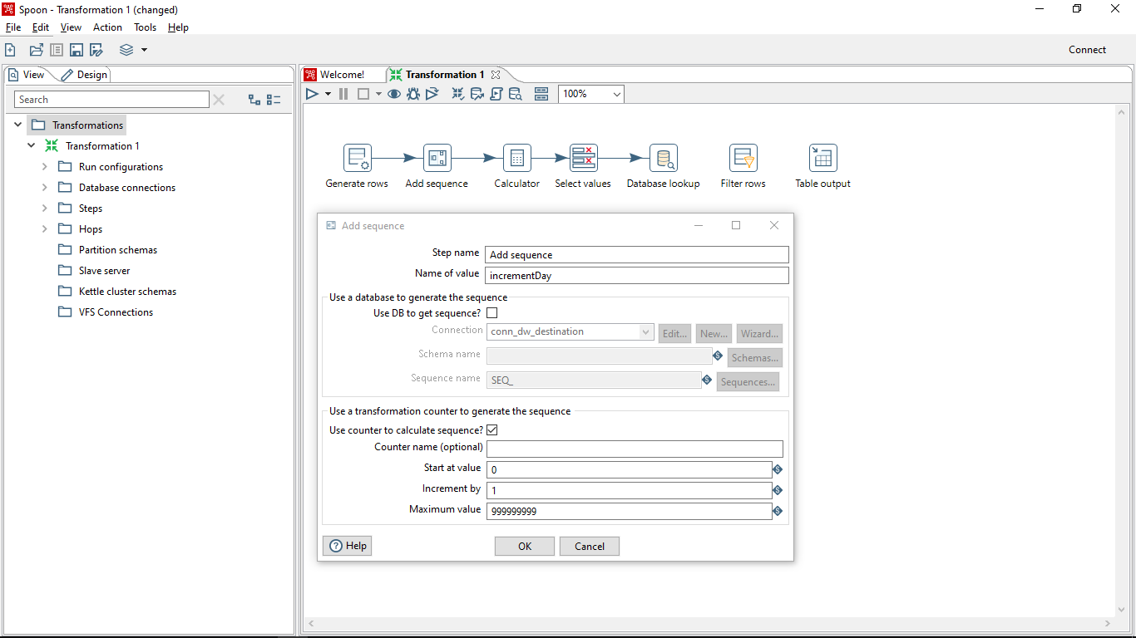
- Konfigurasi calculator (melakukan perhitungan)
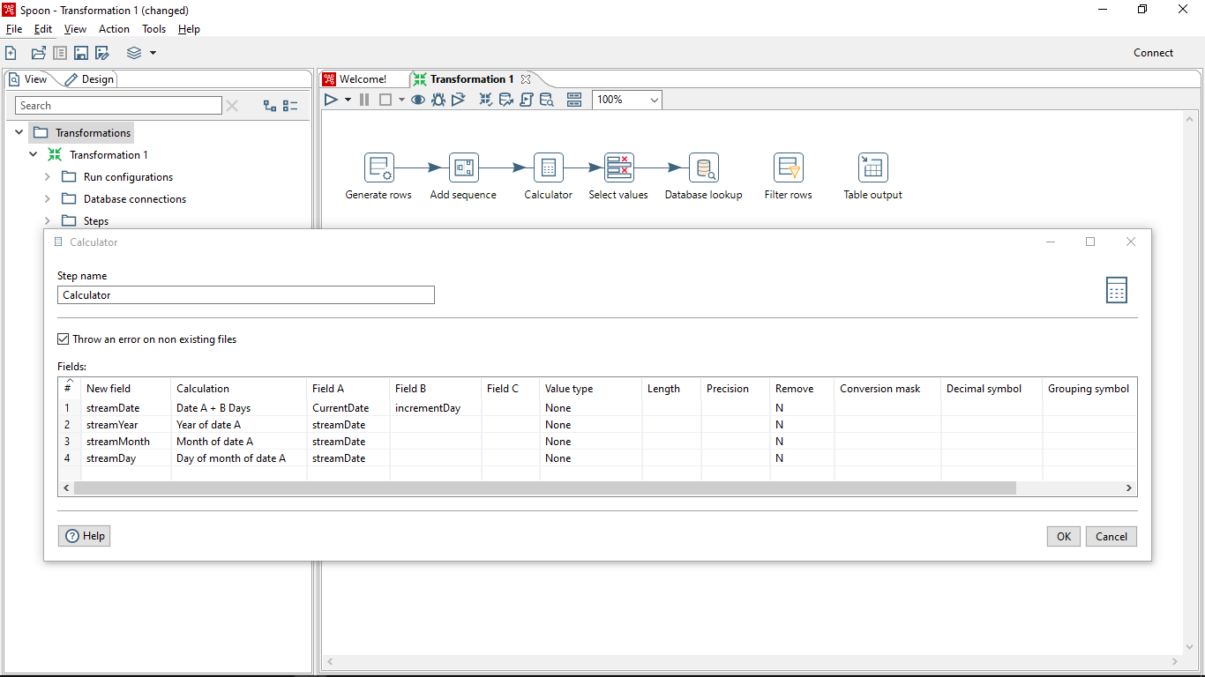
- Konfigurasi select values (menyaring kolom yang tidak dibutuhkan)
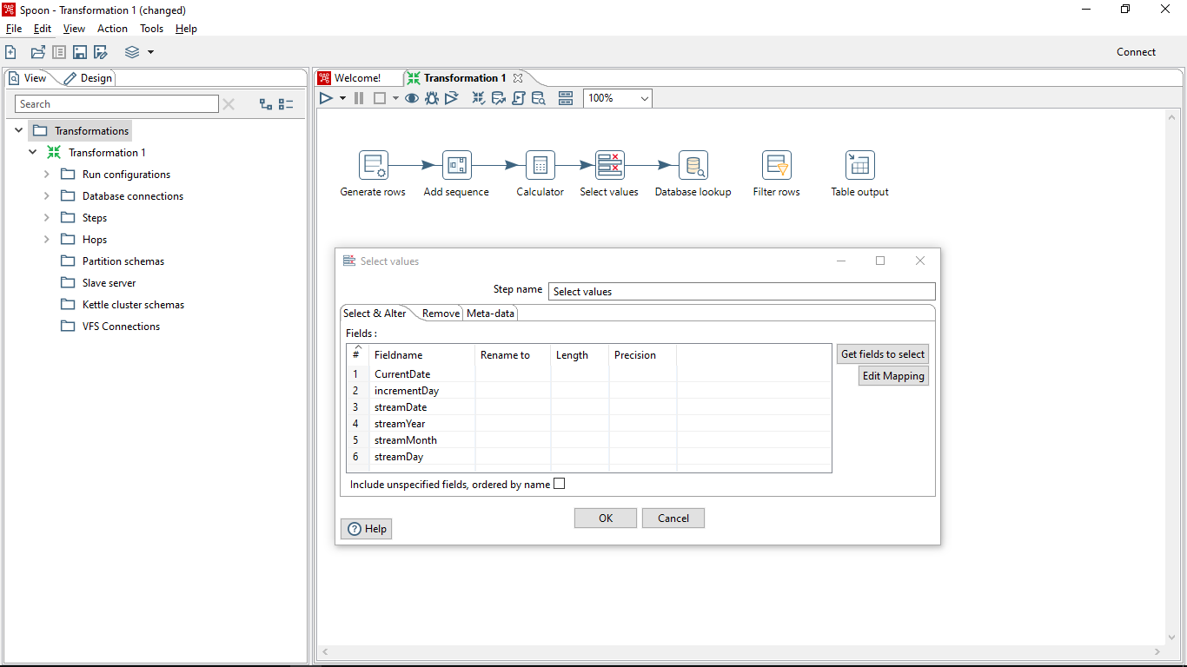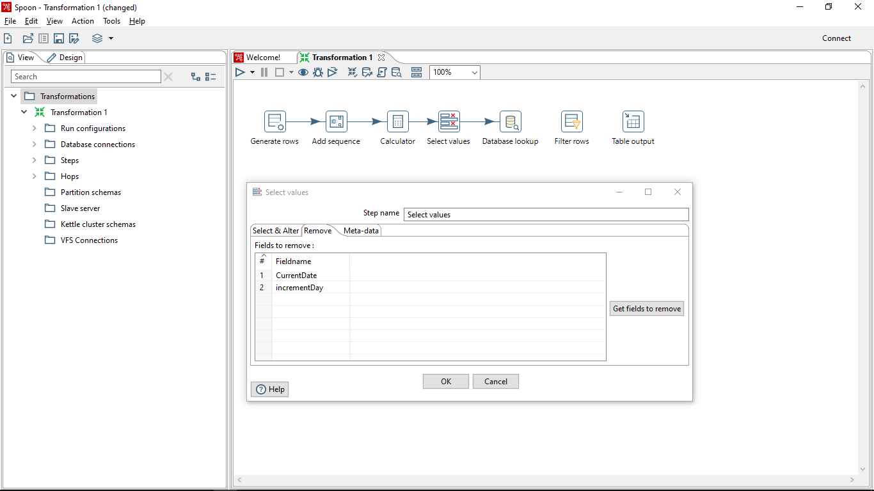
- Database connection (menhubungkan koneksi dari pentaho ke mysql)
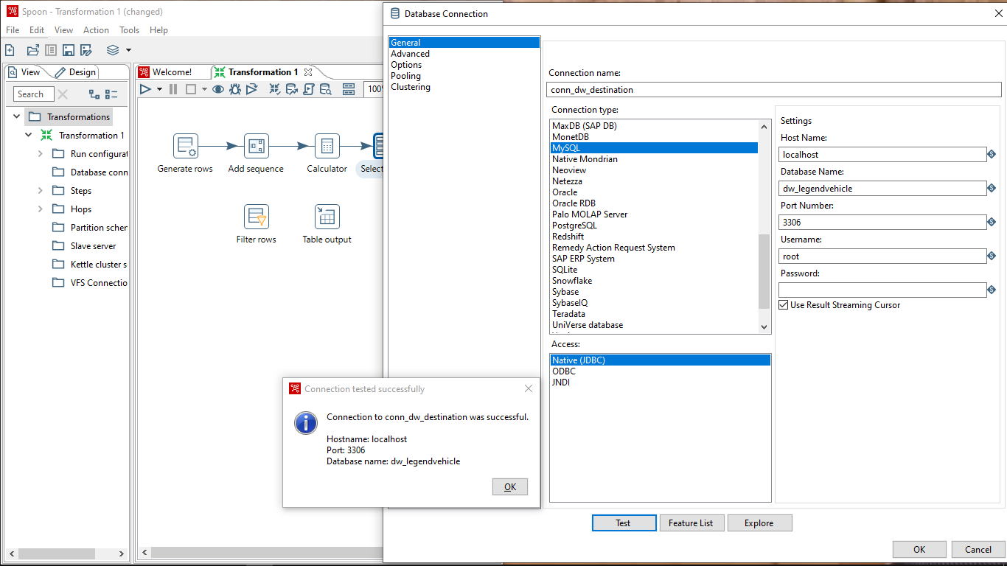
- Konfigurasi database lookup (melakukan lookup ke database)
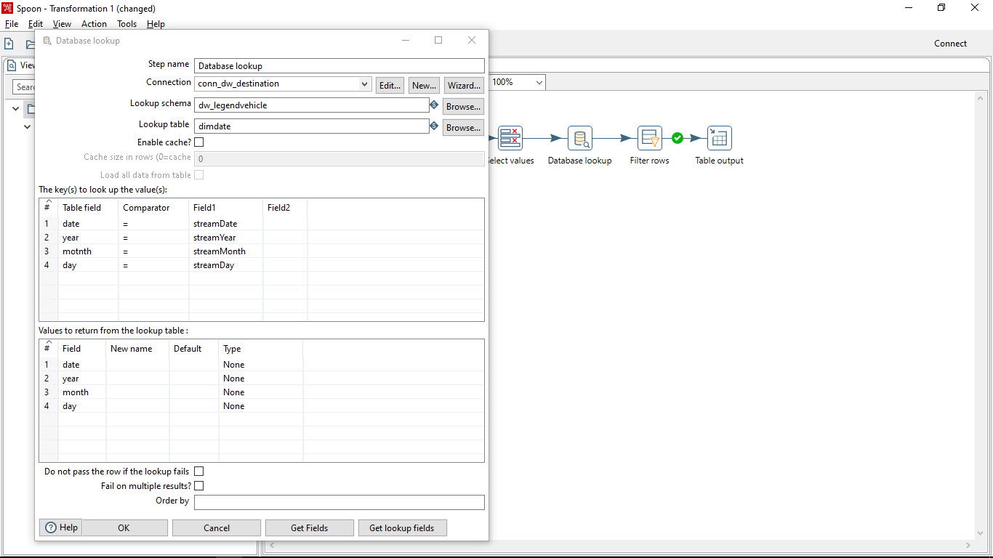
- Konfigurasi filter rows (menyaring baris sesuai dengan kondisi)
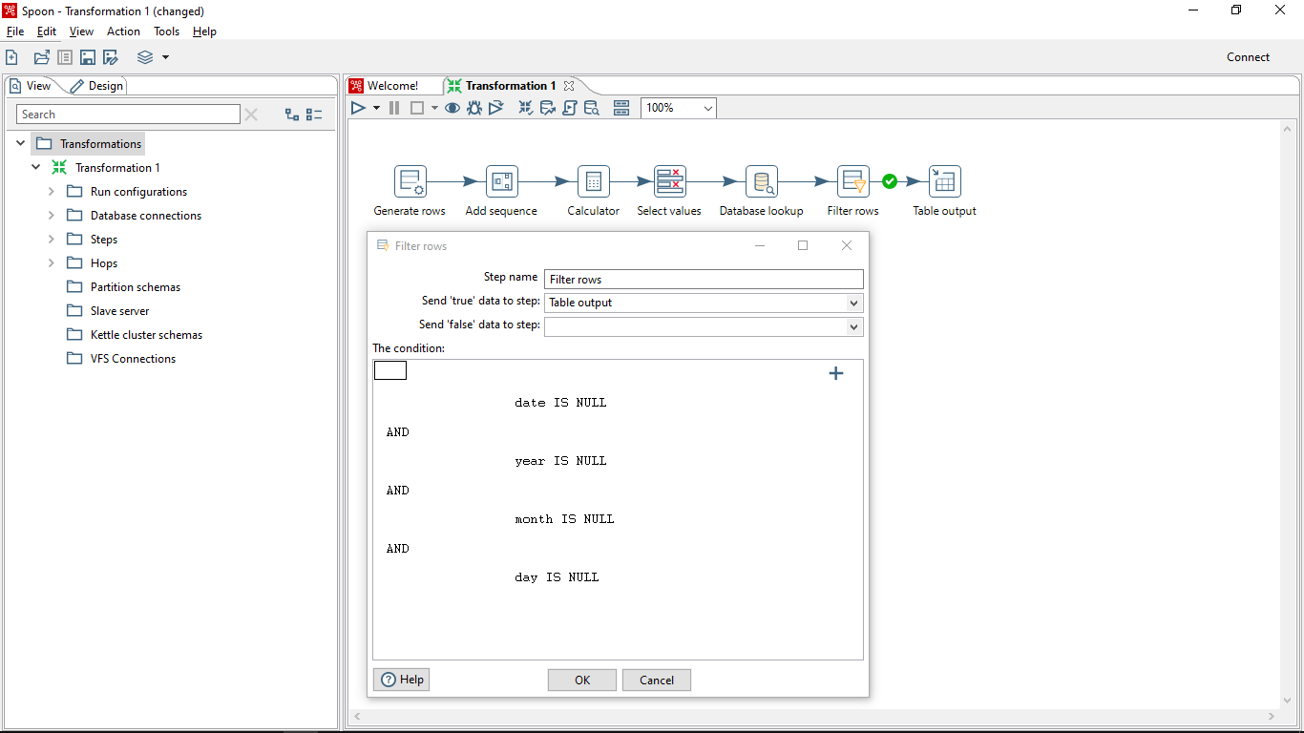
- Konfigurasi table output (menyimpan hasil akhir ke dalam database)
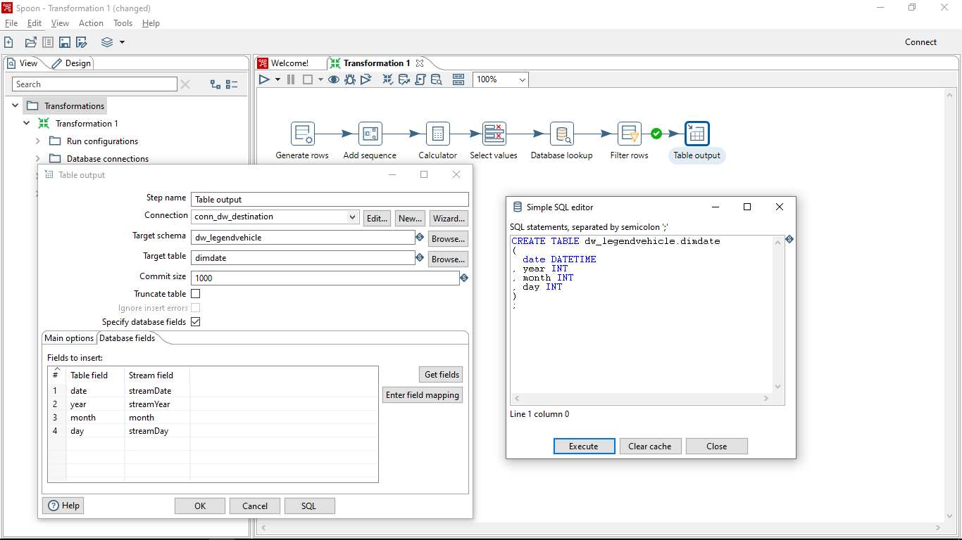
- Check the contents of the dimdate table
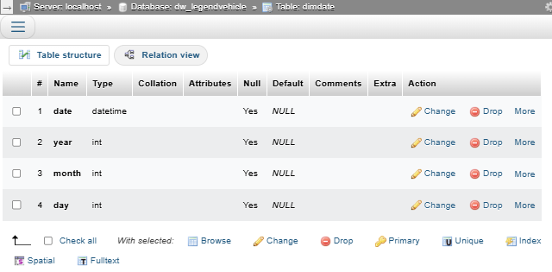
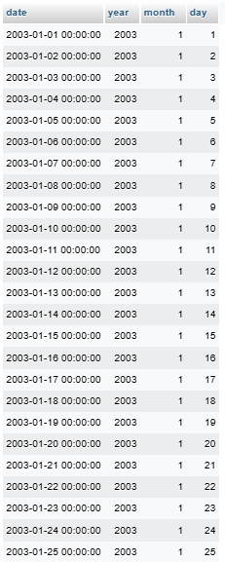

Tugas 1:
Buka preview tab pada execution result area di setiap proses object. amati input dan output data yang ada. bandingkan di setiap prosesnya. jelaskan perbedaan disetiap prosesnya
Object Process | Input | Output
Generate rows | Tidak ada input karena generate rows digunakan untuk membuat data baru. | Data yang dihasilkan berupa baris baru dengan nilai tetap atau acak berdasarkan konfigurasi.
Add sequence | Data dari hasil generate rows sebelumnya. | Data dengan tambahan kolom urutan.
Calculator | Data yang masuk dari add sequence sebelumnya atau data dengan nilai mentah. | Data dengan hasil perhitungan konfigurasi.
Select values | Data atau semua kolom yang masuk dari proses sebelumnya. | Kolom yang diseleksi atau dipilih sesuai kebutuhan saja.
Database lookup | Data hasil dari select values, proses ini memanfaatkan nilai dari kolom tertentu untuk mencari data di database. | Mendapatkan nilai tambahan dari database ke dalam dataset berdasarkan hasil lookup.
Filter rows | Data hasil dari proses database lookup atau semua baris. | Hanya menampilkan baris data yang memenuhi syarat atau kondisi filter.
Table output | Data dari proses filter rows. | Data disimpan dalam table pada database.
- Generate rows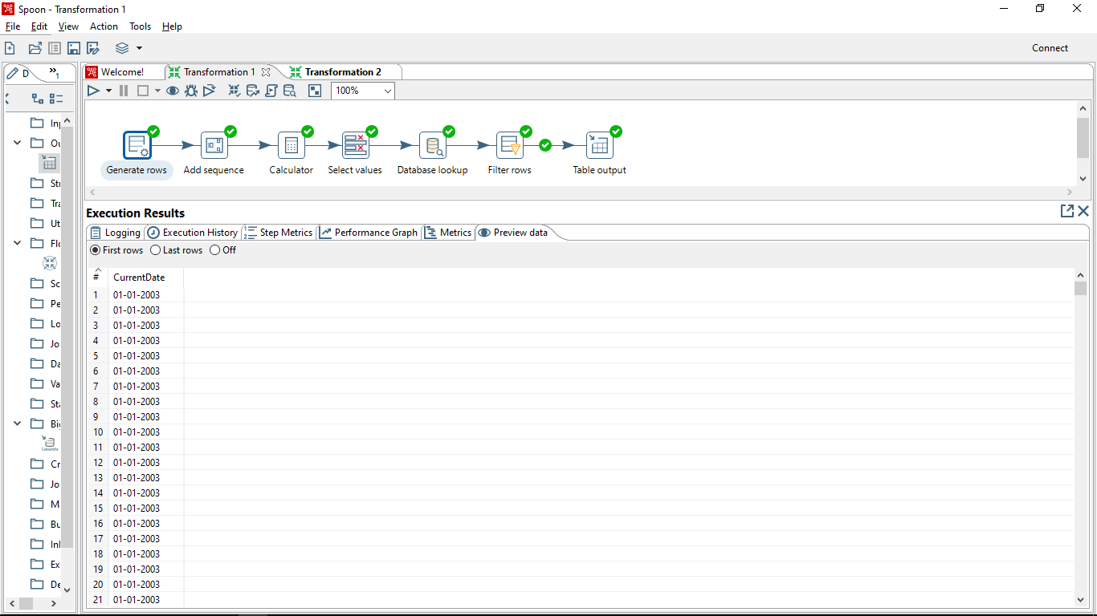
- Add sequence
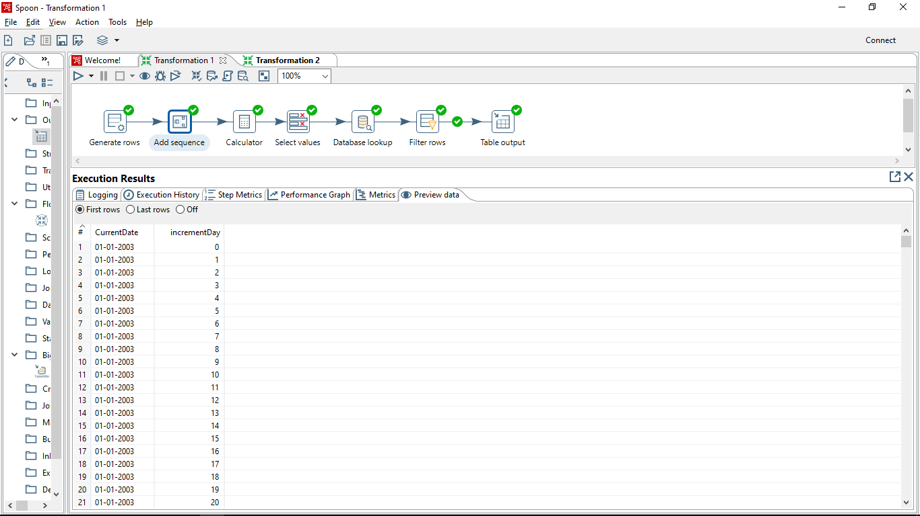
- Calculator 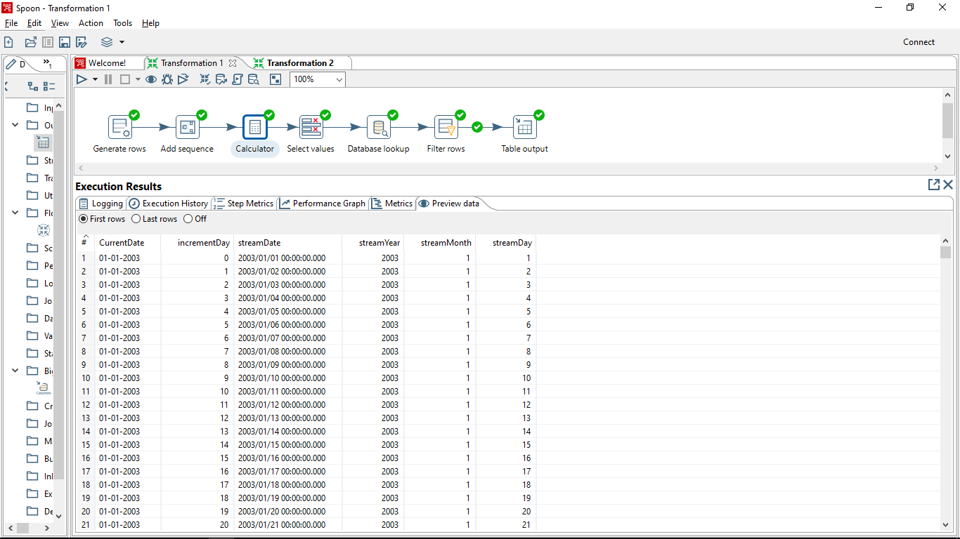
- Select values
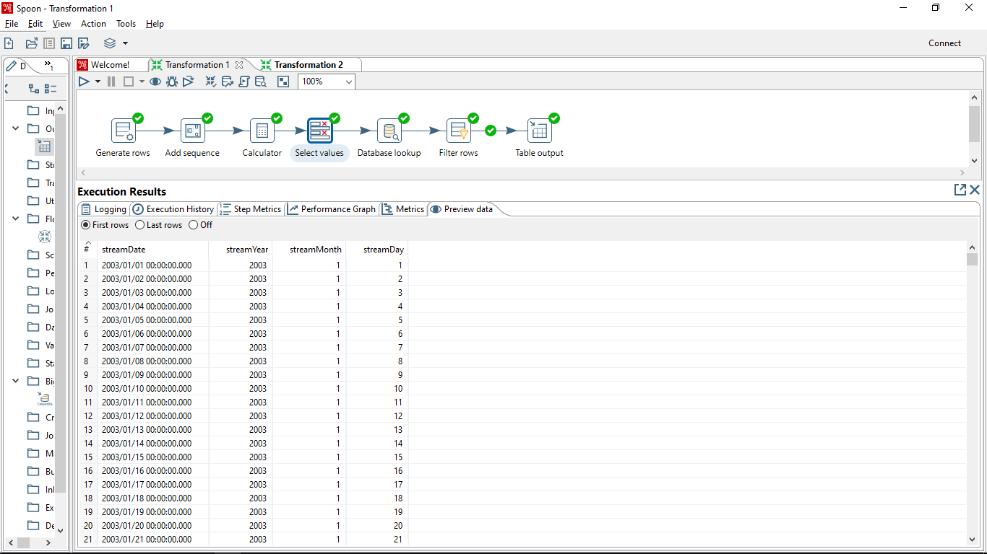
- Database lookup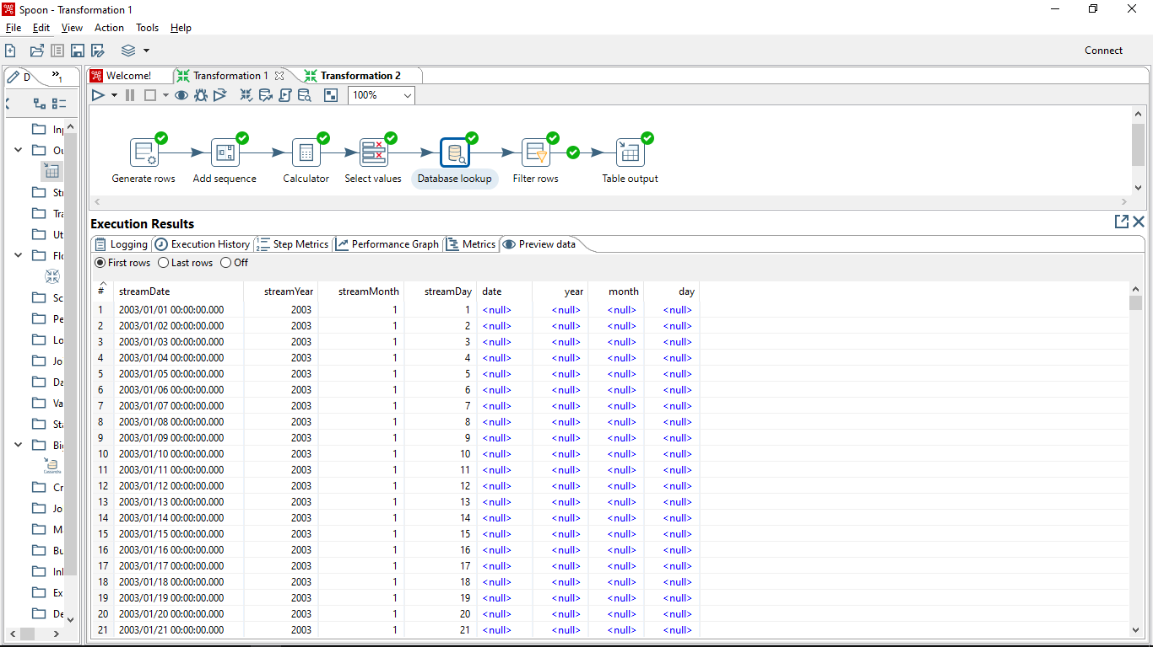
- Filter rows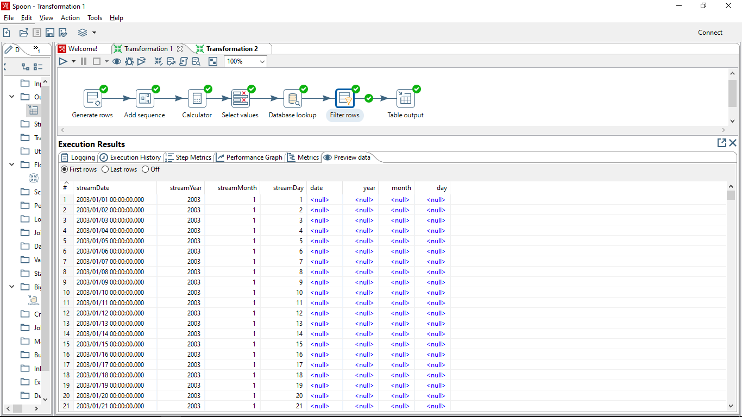
- Table output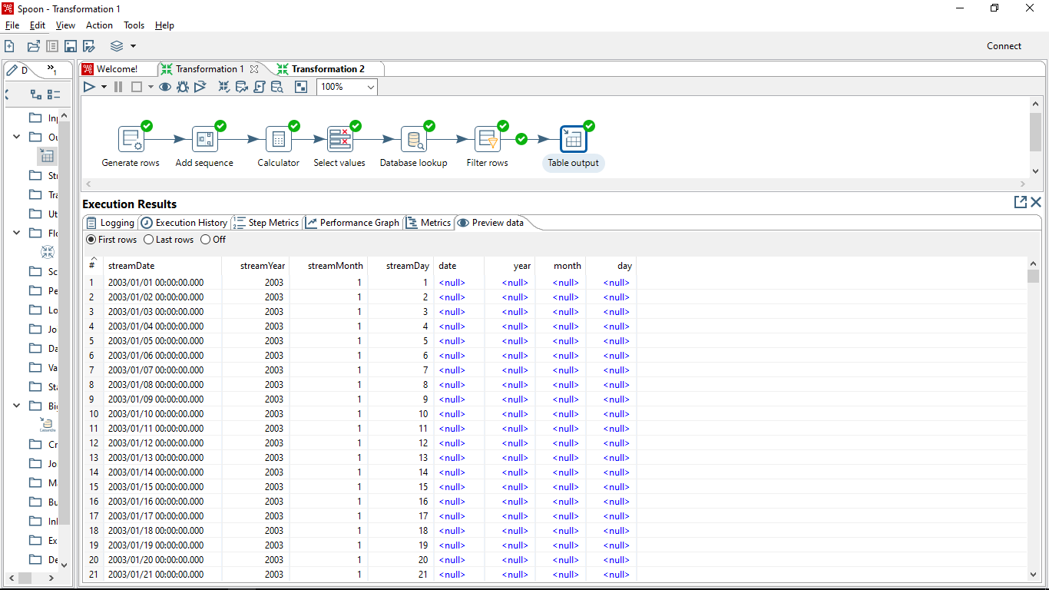

- Dimensi Pegawai
- Melakukan konfigurasi database connection pada table input
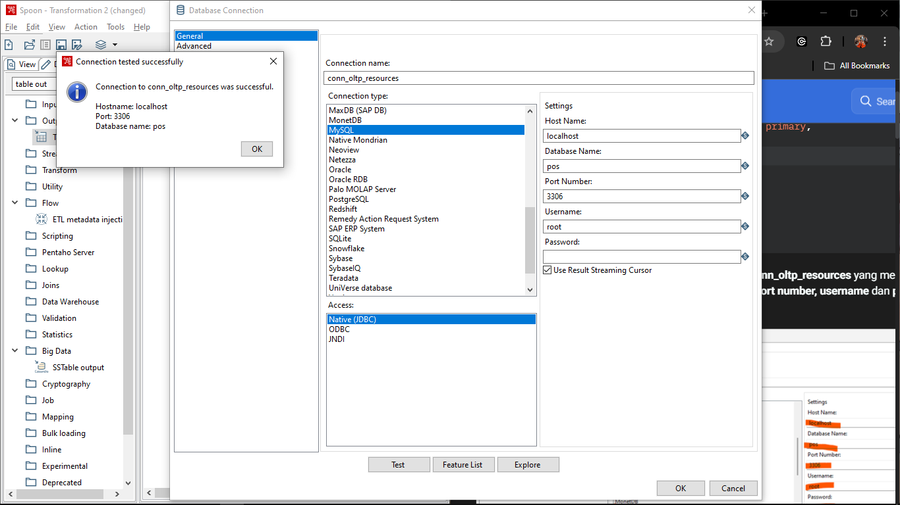
- Konfigurasi pada table input dengan menghubungkan Connection pada konesi conn_oltp_resources. Untuk mengambil data sumber
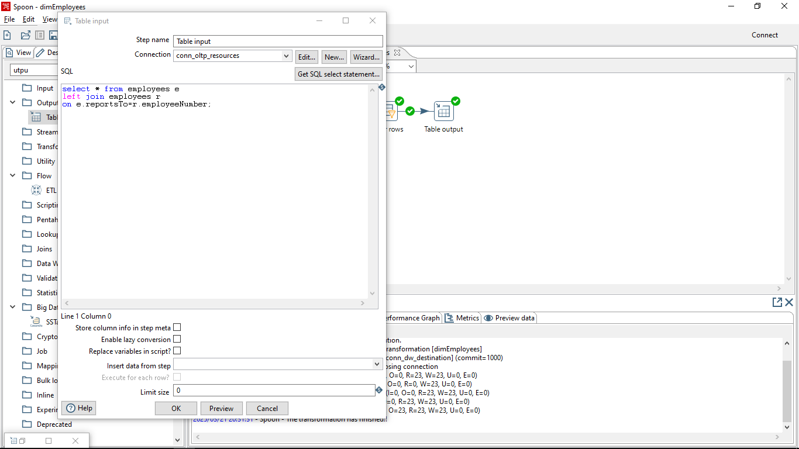
- Konfigurasi pada Select values yaitu mengambil data dari field employeenumber, lastname, firstname, jobtitle , lastname_1 dan firstname_1 sebagai data stream yang digunakan pada proses ETL pada tab select & alter.
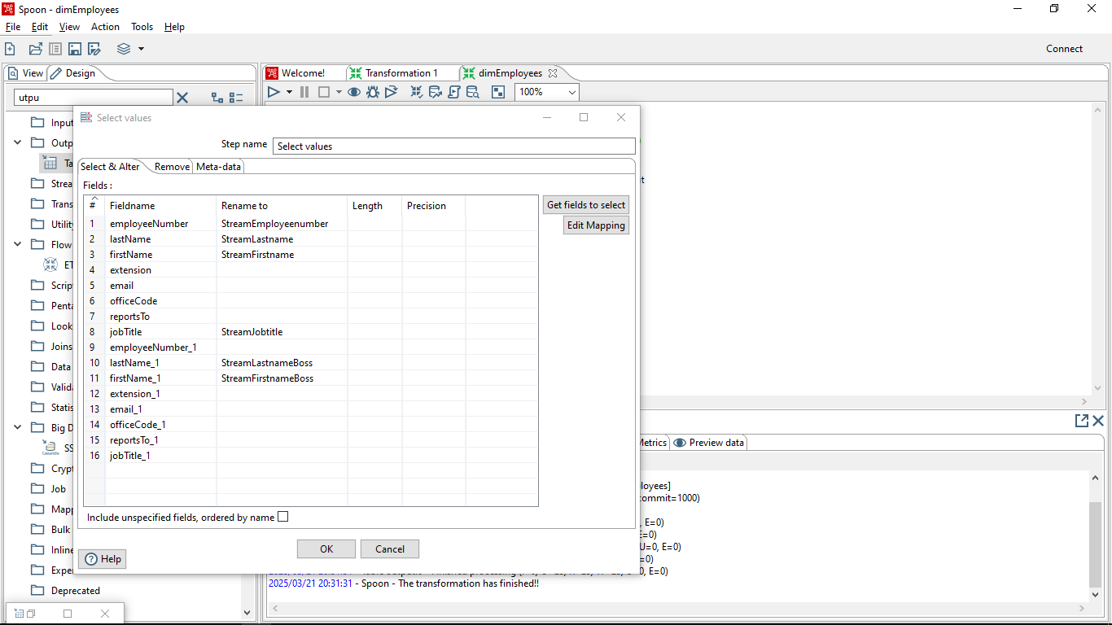
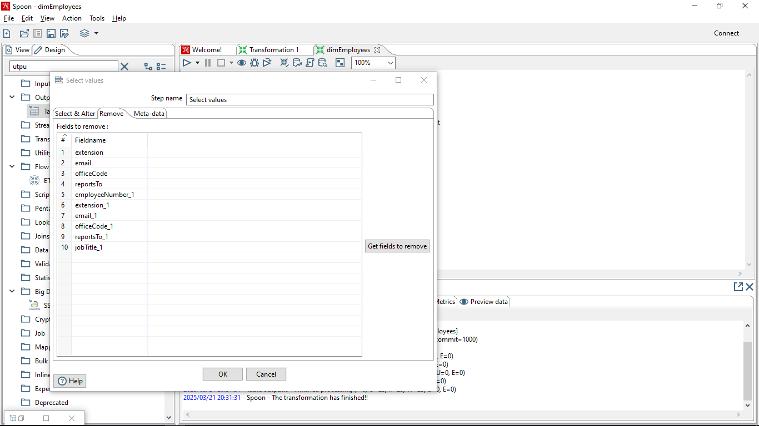
- Konfigurasi pada database lookup adalah dengan menghubungkan koneksi pada conn_dw_destination dengan table lookup dimEmployees yang telah dibuat pada tahap pertama.
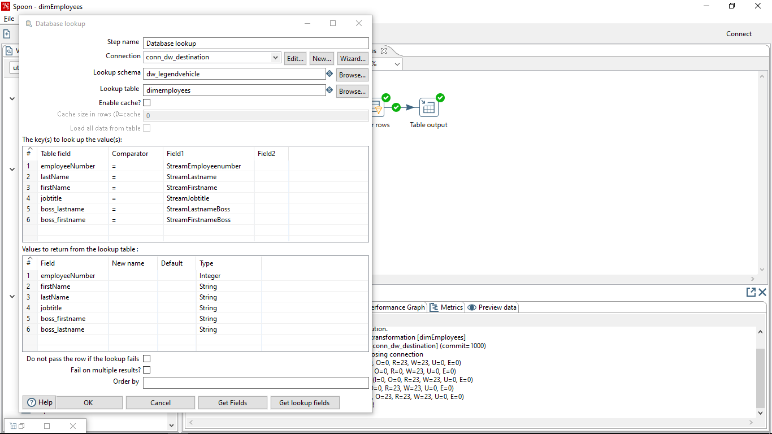
- Pada filter rows berikan kondisi field yang null pada field dimemployees untuk dimasukkan pada proses selanjutnya. Hal itu menandakan bahwa data stream belum memiliki kesamaan pada data di dimemployees.
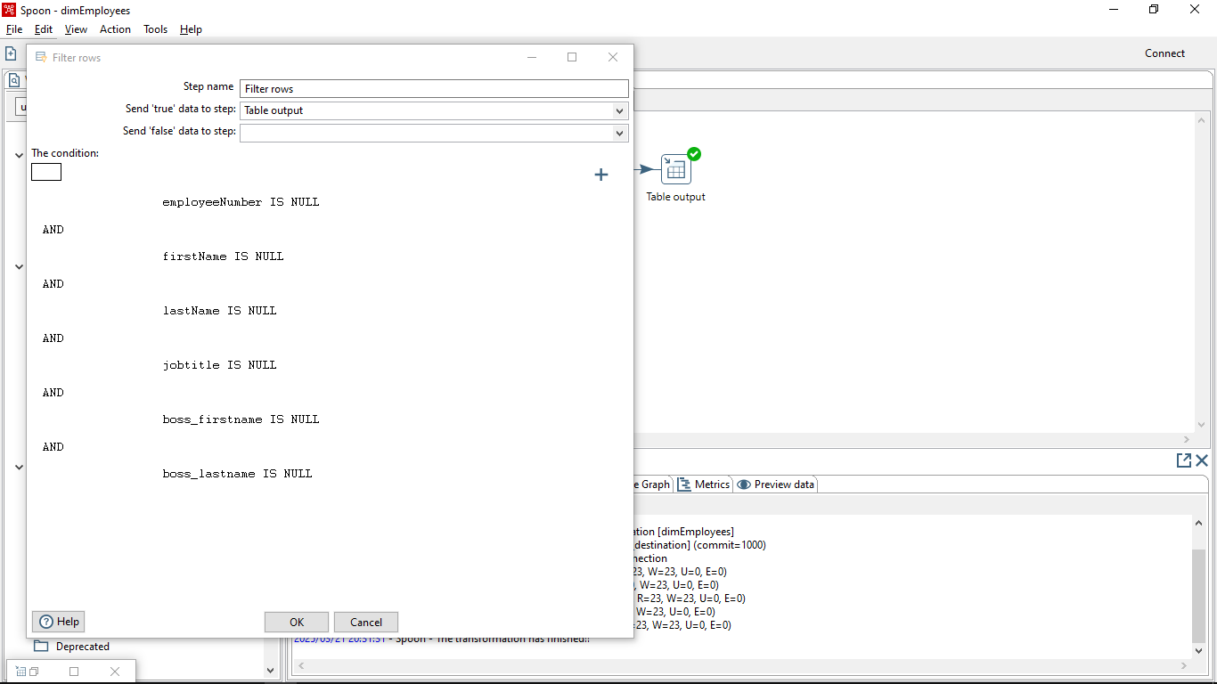
- Table Output
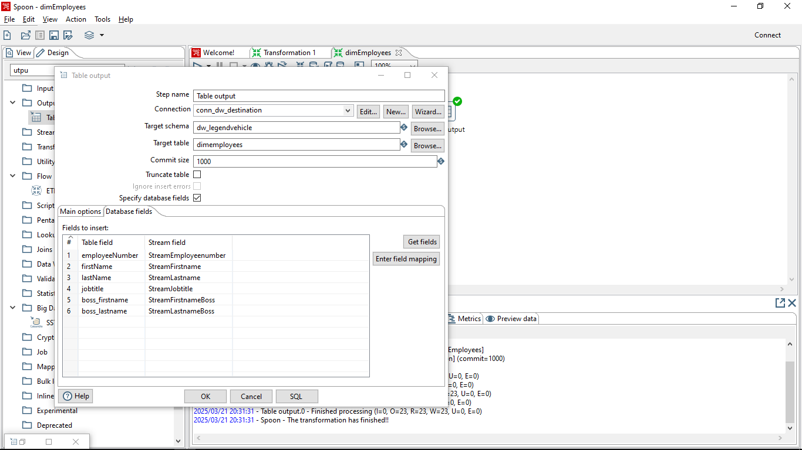
- tabel dimemployees akan terisi data pegawai dari database OLTP.
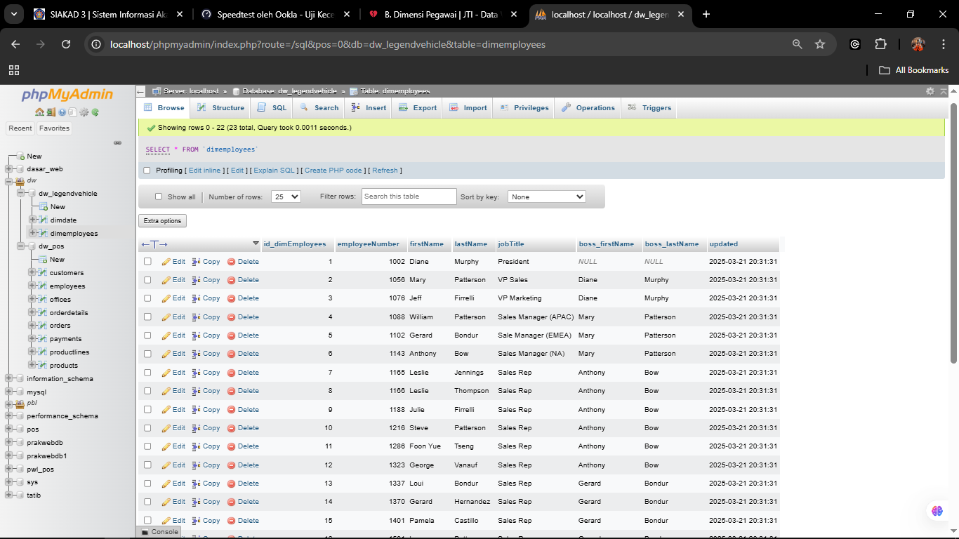
Tugas 2:
- Buka preview tab pada execution result area di setiap proses object. amati input dan output data yang ada. bandingkan di setiap prosesnya. jelaskan perbedaan disetiap prosesnya.
Object Process | Input | Output
Table input | Raw data dari table OLTP | Data stream awal
Select values | Data stream dari table input | Data yang telah difilter berdasarkan field yang dipilih sesuai kebutuhan
Database lookup | Data dari proses select values | Data yang telah dicocokkan dengan table lookup ‘dimEmployees’
Filter rows | Data hasil lookup | Data yang hanya berisi nilai null pada ‘dimEmployees’
Table output | Data dari proses filter | Data baru ditambahkan ke ‘dimEmployees’

- Jika proses itu di ulangi (di run kembali) apakah data akan redudant?
  - Ya, jika proses diulang tanpa validasi, maka data akan menjadi redundan karena proses ETL akan menambahkan data yang sama ke dalam tabel setiap kali proses dijalankan.
- Tambahkan nama anda pada table employee di OLTP. jalankan kembali transformasi ini. Amati hasilnya, apa yang terjadi?
  - Jika data baru dengan nama yang dimasukkan belum ada di dimEmployees, maka data tersebut akan ditambahkan ke dalam table dimEmployees. Jika data sudah ada, maka akan terjadi duplikasi jika tidak ada validasi untuk mencegah pengulangan data.
